Министерство образования Республики Беларусь

Учреждение образования

БелорусскиЙ государственный университет

информатики и радиоэлектроники

Факультет компьютерного проектирования

[Кафедра электронной техники и технологии](https://www.bsuir.by/ru/kaf-etit)

**Пояснительная записка**

по дисциплине

Технология программно-управляемых электронных средств

**Технология сборки и монтажа модуля управления каналами**

|  |  |  |
| --- | --- | --- |
| Выполнил:  Проверил: |  | Ст. гр. 410201  Невинский Г. Н.  Ланин В. Л. |

Минск 2017

**ОГЛАВЛЕНИЕ**

РЕФЕРАТ 3

СОКРАЩЕНИЯ 4

ВВЕДЕНИЕ 5

1.АНАЛИЗ ПРОЦЕССОВ И УСТРОЙСТВ ДЛЯ СБОРКИ И МОНТАЖА ЭЛЕКТРОННЫХ МОДУЛЕЙ. 7

2. РАСЧЁТ ПОКАЗАТЕЛЕЙ ТЕХНОЛОГИЧНОСТИ КОНСТРУКЦИИ ИЗДЕЛИЯ 23

3. РАЗРАБОТКА ТЕХНОЛОГИЧЕСКОЙ СХЕМЫ СБОРКИ ЭЛЕКТРОННОГО МОДУЛЯ И РАСЧЕТ ПАРАМЕТРОВ СБОРКИ 28

4. АНАЛИЗ ВАРИАНТОВ МАРШРУТНОЙ ТЕХНОЛОГИИ, ВЫБОР ТЕХНОЛОГИЧЕСКОГО ОБОРУДОВАНИЯ И РАСЧЕТ КОЭФФИЦИЕНТОВ ЕГО ЗАГРУЗКИ 31

5. ПРОЕКТИРОВАНИЕ ТЕХНОЛОГИЧЕСКОГО ПРОЦЕССА СБОРКИ И МОНТАЖА 37

6. ПРОЕКТИРОВАНИЕ УЧАСТКА СБОРКИ И МОНТАЖА 40

7. РАЗРАБОТКА И РАСЧЕТ ОСНАСТКИ ДЛЯ СБОРОЧНО-МОНТАЖНЫХ РАБОТ 44

7. ТРЕБОВАНИЯ ПО ТЕХНИКЕ БЕЗОПАСНОСТИ И ОХРАНЕ ТРУДА 46

ЗАКЛЮЧЕНИЕ 51

ПРИЛОЖЕНИЯ 53

# РЕФЕРАТ

Технология сборки и монтажа модуля управления каналами: курсовая работа/ Г. Н. Невинский. – Минск: БГУИР, 2017, – п. з. – 53 с., чертежей – 2 л. формата А2, 2 л. формата А3, 10 рис , 15 табл.

Объектом анализа является технологический процесс сборки и монтажа модуля управления каналами. В курсовой работе рассматриваются этапы технологической подготовки для создания печатной платы, этапы сборки печатной платы, технология сборки и монтажа.

Рассчитаны ряд параметров: технологичности конструкции изделия , трудоемкость операций, критический размер партии , принятое количество единиц оборудования по данной операции , коэффициент загрузки оборудования , ритм сборки мин/шт, коэффициент использования производственной площади .

КОМПЛЕКТ ТЕХНОЛОГИЧЕСКОЙ ДОКУМЕНТАЦИИ, МОДУЛЬ УПРАВЛЕНИЯ КАНАЛАМИ, ПОКАЗАТЕЛЬ ТЕХНОЛОГИЧНОСТИ, ТРУДОЕМКОСТЬ, ТЕХНОЛОГИЧЕСКОЕ ОБОРУДОВАНИЕ, ПЛАНИРОВКА ГАП, ПРОЕКТИРОВАНИЕ И РАСЧЕТ ОСНАСТКИ, СБОРКА И МОНТАЖ, ТЕХНИКА БЕЗОПАСНОСТИ И ОХРАНА ТРУДА, ТЕХНОЛОГИЧЕСКАЯ ОСНАСТКА, ТЕХНОЛОГИЧЕСКАЯ СХЕМА СБОРКИ, ТЕХНОЛОГИЧЕСКИЙ ПРОЦЕСС, УЧАСТОК СБОРКИ И МОНТАЖА.

# СОКРАЩЕНИЯ

РЭА – радиоэлектронная аппаратура

ГАП – гибкое автоматическое производство

ИЭТ – изделие электронной техники

ТП – технологический процесс

БУК – блок управления каналами

ЭА – электронная аппаратура

ЭРЭ – электрорадиоэлемент

ЭВМ – [электронно-вычислительная машина](https://www.google.by/url?sa=t&rct=j&q=&esrc=s&source=web&cd=1&ved=0ahUKEwiPpauz85XXAhXL1BoKHX5uDmMQFggmMAA&url=https%3A%2F%2Fru.wikipedia.org%2Fwiki%2F%25D0%25AD%25D0%25BB%25D0%25B5%25D0%25BA%25D1%2582%25D1%2580%25D0%25BE%25D0%25BD%25D0%25BD%25D0%25BE-%25D0%25B2%25D1%258B%25D1%2587%25D0%25B8%25D1%2581%25D0%25BB%25D0%25B8%25D1%2582%25D0%25B5%25D0%25BB%25D1%258C%25D0%25BD%25D0%25B0%25D1%258F_%25D0%25BC%25D0%25B0%25D1%2588%25D0%25B8%25D0%25BD%25D0%25B0&usg=AOvVaw1yPkKDHEFeCU9KTl1SJL8l)

ПП – печатная плата

ПУ – печатный узел

САПР – система автоматизированного проектирования

# ВВЕДЕНИЕ

Производственный процесс представляет собой совокупность взаимосвязанных основанных, вспомогательных и обслуживающих процессов в целях создания определенной продукции.

Основные производственные процессы – это процессы, в ходе которых происходит непосредственное изменение форм, размеров, свойств, внутренней структуры предметов труда и превращение их в готовую продукцию.

К вспомогательным производственным процессам относятся такие процессы, результаты которых используются либо непосредственно в основных процессах, либо обеспечивают их бесперебойное и эффективное протекание (подготовка инструментов и оснастки, производство всех видов энергии, сжатого воздуха, и т. д.).

Обслуживающие производственные процессы – это процессы труда по оказанию услуг, необходимых для осуществления основных и вспомогательных производственных процессов (складские и транспортные операции, контроль качества продукции и др.). [1]

Основой любого производственного процесса является технологический процесс (ТП). Технологическим процессом называется часть производственного процесса, содержащая действия по изменению последующему определению состояния предмета производств.

Для данного курсового проекта в данном случае темой является разработка технологического процесса сборки и монтажа модема 56КБит/с. На этапе разработки данного технологического процесса необходимо:

- произвести анализ технологичности конструкции изделия;

- разработать технологическую схему сборки т.е. выбрать вид схемы сборки, сформировать отдельные технологические операции, составить наиболее рациональную их последовательность в ТП;

- произвести анализ вариантов маршрутной технологии, выбор технологического оборудования и проектирование ТП, для этого необходимо на основании технологической схемы сборки составить 2-3 варианта маршрутной технологии и для каждого варианта подобрать типовое технологическое оборудование с учетом его производительности;

- произвести проектирование участка ГАП сборки и монтажа;

- произвести разработку оснастки для сборочно-монтажных работ для этого необходимо выбрать наиболее эффективную конструкцию технологической оснастки, подобрать материал для основных деталей, оценить точность исполнительных механизмов, рассчитать производительность;

- определить основные требования по безопасной жизнедеятельности человека и экологической обстановки при выполнении сборочно-монтажных работ;

- в заключении сделать выводы по результатам работ, оценить технико-экономические показатели разработанного ТП, провести сопоставление полученных результатов техническим заданием.

# 1.АНАЛИЗ ПРОЦЕССОВ И УСТРОЙСТВ ДЛЯ СБОРКИ И МОНТАЖА ЭЛЕКТРОННЫХ МОДУЛЕЙ.

Технологические процессы могут осуществляться либо вручную, либо с применением оборудования. Оборудование подразделяется на универсальное и специализированное. На универсальном оборудовании могут выполняться несколько различных операций. Специализированное оборудование используется для выполнения одной конкретной операции. Универсальное оборудование используют при крупносерийном и массовом производстве. Специализированное - целесообразно применять при серийном и единичном производстве.

Для повышения технологичности конструкции изделия необходимо применять современные процессы и оборудование для сборки и монтажа РЭА.

Современное сборочное оборудование является в большей степени автоматическим. Его различают по выполняемым операциям, возможностям установки, определенной номенклатуры ИЭТ. Сборочные головки могут выполнять в автоматическом цикле одну или несколько технологических операций: извлечение ИЭТ из накопителя или носителя, поворот их по ключу или оси координат, формовку выводов, перенос, центровку и установку ИЭТ на плату.[2]

Ручной принтер для нанесения паяльной пасты или клеяUniPrint–M

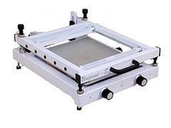

Рисунок 1.1 – Ручной принтер UniPrint–M

Совмещения трафарета и платы производится при помощи специальных регулировок по оси X и Y. Принтер оснащен газовымификсаторами которые удерживают верхнюю раму в открытом состоянии.

Производительность - до 60 плат в час.

Данный принтер выпускается в модификациях с различными столами, предназначенными для разных типов плат. Тип стола отражается в названии принтера.

UNIPRINT–M – стол с магнитными держателями, предназначен для работы с двусторонними печатными платами.

UNIPRINT–S – самый простой плоский стол, предназначен для работы с односторонними печатными платами, закрепляемыми при помощи ограничителей на липкой ленте.

UNIPRINT–G – стол, оснащенный специальными брусками закрепленными в специальных пазах. Более удобен, чем стол «S», имеет аналогичное предназначение.[3]

Принтеры UNIPRINT имеют широкий набор различных опций, среди которых:

* Вертикальное отделение трафарета от печатной платы (опция LIFT);
* Рамка с винтовым натяжением для крепления трафарета;
* Рамка с пружинным натяжением для крепления трафарета;
* Система механических креплений рамок;
* Ассортимент полиуретановых ручных ракелей;
* Рамка для проверки оттиска нанесенной пасты.

Достоинства модели UniPrint-M:

* Высокая точность совмещения трафарета и платы;
* Хорошая повторяемость;
* Возможность работы с двусторонними платами;
* Высокая надежность, крепкая рамка;
* Низкая цена.

Таблица 1.1 – Технический характеристики ручного принтера UniPrint–M:

|  |  |
| --- | --- |
| Краткие технические характеристики | UniPrint-M |
| Общий размер рабочего стола (мм): | 320 х 340 |
| Максимальная область печати с использованием рамок для натяжения трафарета (мм): | 350 х 300 |
| Максимальная площадь нанесения пасты с использованием ручных ракелей: | 350 х 250 |
| Максимальная толщина платы (мм): | 30 |
|  |  |
|  |  |
| Продолжение таблицы 1.1 | |
| Диапазон перемещений стола (мм): | ± 5,± 2.5° |
| Точность позиционирования по осям (мм): | ± 0.02 |
| Общая длина принтера (мм): | 690 |
| Общая ширина принтера (мм): | 470 |
| Общая высота принтера (мм): | 260 |
| Вес принтера (кг): | 20 |

**Автомат поверхностного монтажа SMD компонентов Mirae Mx100**

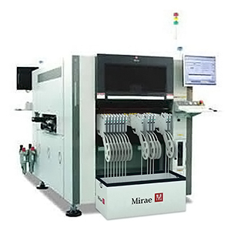

Рисунок 1.2 – Автомат поверхностного монтажа Mirae Mx100

Данный автомат предназначены для использования в качестве чипшутеров различной производительности отдельностоящих или в автоматических линиях совместно с универсальными прецезионными автоматами.

Технические характеристики:

• Производительность от 15 000 CPH до 42 000 компонентов в час по стандарту IPC-9850

• Максимальное кол-во питателей 80 – 100 шт.

• Работа с компонентами от 01005 до 24 х 18 мм

• Работа с платами до 750 Х 460 мм

• Линейные двигатели повышенной надеж- ности по осям X, Y

• Точность установки (при 3 σ) ± 50 мкм

• Интеллектуальные питатели

• Автоматическая смена насадок

Перечень опций:

• Подкатные тележки с базами питателей для быстрой переналадки производства на новое издение

• ПО для Offline программирования ускоряет написание программ

• Система считывания штрихкодов с катушек компонентов для удобства работы с электронным складом

• ПО для оптимизации работы линии из нескольких автоматов

• Классические ленточные питатели (C-Feeder) для ленты шириной 8 – 88 мм

• Cкоростные ленточные питатели для ленты шириной 8 – 88 мм

• Вибропитатель на 6 ручьев

• Ручной паллетный питатель

• Питатель из обрезков лент

• Автоматический питатель из россыпи (LSM2) для светодиодных производств.[4]

Таблица 1.2 – Технический характеристики автомата Mirae Mx100:

|  |  |  |  |  |
| --- | --- | --- | --- | --- |
| Параметры | | Mx100 | Mx200 | Mx200L |
| Максимальное количество ленточных питателей  (8 мм) | | 80 | | 100 |
| Скорость установки по стандарту IPC9850 | | 15 000 комп/час | 21 000  комп/час | |
| Точность установки 3σ (QFP) | | ± 50 мкм | | |
| Типы и количество захватов (NOZZLE) | | 4 chip | 6 chip | |
| Диапазон устанавливаемых  компонентов | Мин. | 0402 (01005 опция) | | |
| Макс. | 18 x 24 мм | | |
| Минимальный шаг,  максимальная высота | | 0,3 мм;  11 мм | | |
| Габариты платы (толщина 0,4–5 мм) | Мин. | 50 x 50 мм | | |
| Макс. | 410 x 460 мм,  (680 x 460 — опция) | | 680 x 460 мм,  (750 x 460 — опция) |
| Давление и расход  воздуха | | 0,55 МПа; 130 л/мин | 0,55 МПа;  180 л/мин | |
|  | |  |  | |
|  | |  |  | |
| Продолжение таблицы 1.2 | | | | |
| Потребление электроэнергии | | 3 фазы; 380 В; 50 Гц; 3 кВт | | |
| Габариты в составе линии  с учетом конвейеров | | 1600 х 2100 х 1500 мм | | 2150  х 2100 х 1500 мм |
| Минимальные транспортные габариты без конвейеров | | 1200 x 1900 x 1500 мм | | 1452 x 1900 x 1500 мм |
| Вес | | 1200 кг | | |

**Конвекционная печь оплавления Electrovert OmniFlex**

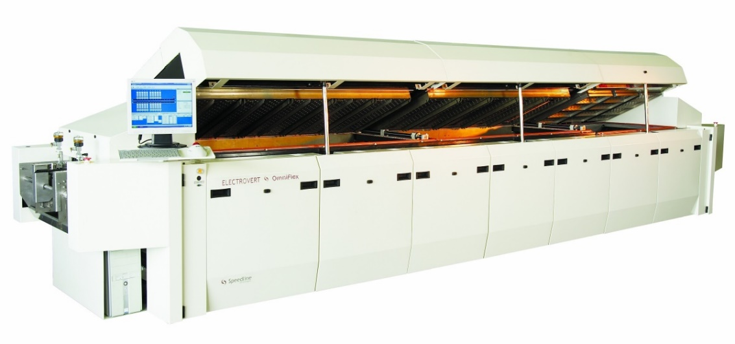

Рисунок 1.3 – Конвекционная печь оплавления Electrovert OmniFlex

К вопросу выбора печи оплавления припоя зачастую подходят довольно поверхностно, так как многие считают печи простым оборудованием, не требующим тщательного изучения. Тем не менее, с усложнением производимых изделий, увеличением плотности монтажа компонентов с одновременным уменьшением их размеров, введением новых технологий (бессвинцовая пайка) упрощенный подход к выбору печи оплавления может привести к ряду проблем, если не уделить должного внимания изучению вопросов теплопередачи, готовности к эксплуатации в инертной среде азота, а также безопасности эксплуатации печи.

Основным моментом в конвекционных печах является технология теплопередачи от нагревателя к печатной плате. К этому процессу предъявляется ряд требований, необходимых для получения качественной пайки: равномерный нагрев изделия по ширине конвейера, отсутствие «холодных» пятен, возможность сегрегации зон по температуре, отсутствие смещения компонентов воздушным потоком, минимальные энергозатраты, а если пайка происходит в азотной среде, то и минимальный расход азота. Компания Electrovert в современных печах применяет схему теплопередачи, изображенную на рисунке 1.4. Концепция такой схемы — циркуляция больших объемов газа с минимальной скоростью потока. Около 80% атмосферы из зоны нагрева проходит, прогреваясь, через радиатор (в), перемешивается с 20% атмосферы, забираемой по краям зоны (д) в камере (б) вентилятором (а) и подается обратно в зону нагрева через перфорированную панель (г).

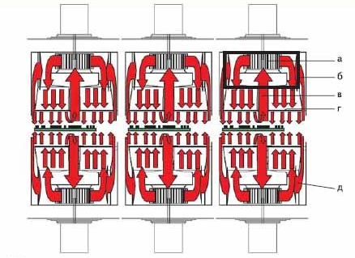

Рисунок 1.4 – Схема теплопередачи

За счет забора атмосферы по краям зоны (д) достигается сегрегация зон нагрева, которая позволяет добиться разницы температур между соседними зонами в 80–100 °С. А благодаря перфорированной панели создается равномерный по всей площади воздушный поток без «холодных» пятен.

Конвекционные печи оплавления припоя серии OmniFlex обладают рядом достоинств : отличная теплопередача, простота и безопасность эксплуатации, длительный срок службы, низкая стоимость владения и т. д. Печи могут быть доукомплектованы различными опциями, необходимыми для выполнения нестандартных задач.[5]

Таблица 1.3 – Технический характеристики конвекционной печи оплавления Electrovert OmniFlex:

|  |  |
| --- | --- |
| Характеристики | OmniFlex7 |
| Общая длина зон нагрева (мм) | 2654 (330х7) |
| Количество зон нагрева/охлаждения | 7/3 |
| Максимальная температура, ºС | 350 |
| Градиент температуры по ширине зоны, ºС | ± 1,5 |
| Разница температур в соседних зонах, ºС | До 100 |
| Точность поддержания температуры | До 1 ºС |
|  |  |
|  |  |
| Продолжение таблицы 1.3 |  |
| Средний расход азота, м3/ч | 14,16-19,82 |
| Максимальный размер платы, мм | 508 |
| Потребление питания, кВА | 15 |
| Время выхода в режим, мин | 15 |
| Производительность вытяжки, м3/ч | На входе 255  На выходе 510 |
| Длина/ширина/высота, мм | 5060/1430/1265 |
| Вес, кг | 1796 |

**Светомонтажный стол** **Royonic 712**

Светомонтажный стол Royonic 712-й серии − наиболее выгодное решение для быстрого и качественного монтажа выводных компонентов в отверстия вручную. В систему помещается до 15 сменных магазинов, каждый из которых состоит из 8 одинарных съемных ячеек (в общей сложности до 120 одинарных ячеек).

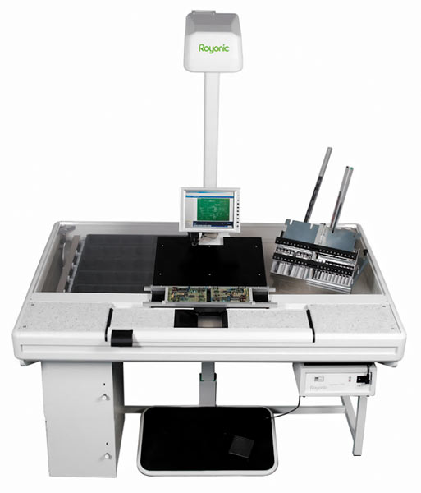

Рисунок 1.5 – Монтажная станция Royonic 712-й серии

Станция оснащена сенсорным экраном для управления работой. Доступ ко всем функциям станции осуществляется всего лишь одним или двумя нажатиями на сенсорные кнопки. Для предотвращения несанкционированного доступа предусмотрена защита паролем. Программы сборки можно создавать офф-лайн из данных сборки или путем сканирования печатной платы и обозначения мест монтажа компонентов. Держатель печатной платы расположен на наклонной поверхности, благодаря чему плату легко устанавливать, фиксировать и монтировать.

Электронно-управляемая система индикации места монтажа компонентов четко указывает оператору, куда должны быть установлены компоненты. Освещаемая рабочая область: 500 х 500 мм. Для работы системы индикации не нужна калибровка, регулировка или стадия нагрева. Безопасный источник света четко показывает форму и место положение компонента. Лазер используется только для особых случаев, а мягкий свет галогенной лампы может использоваться в течение долгого периода времени, не вызывая усталости глаз оператора.

Для индикации компонента используется динамичное световое пятно (и звуковой сигнал). Полярность и ориентация компонента показываются красным световым пятном.

Во всех системах используется уникальная система магазинов для удобного хранения и перемещения компонентов. В каждый магазин может быть установлено до 8 одинарных ячеек. Для работы с большими компонентами можно использовать сдвоенные ячейки (равные двум одинарным ячейкам). Также можно установить в магазины перегородки, чтобы разделить их на ячейки разной величины.

Компоненты могут загружаться в ячейки в произвольном порядке. Благодаря программному управлению ячейка с компонентом, который нужно устанавливать, всегда находится перед оператором, а именно между оператором и собираемой печатной платой. Подача нужной ячейки занимает от 1,5 до 4 секунд, поэтому оператору не нужно тратить время на поиск нужной ячейки с компонентом. Подача следующей ячейки осуществляется либо нажатием на большую клавишу, расположенную перед ячейкой с компонентами, либо нажатием на ножную педаль (опция).[6]

Таблица 1.4 – Технические характеристики монтажной станции Royonic 712:

|  |  |
| --- | --- |
| Количество одинарных ячеек, шт. | 120 |
| Количество магазинов, шт. | 15 |
| Габаритные размеры одинарной ячейки (ШхГхВ), мм | 73х88х45 |
| Габаритные размеры магазина (ШхГхВ), мм | 620х105х50 |
| Максимальная скорость монтажа, комп./ч | 1600 |
| Средняя скорость монтажа, комп./ч | 700 – 1000 |
| Скорость подачи ячейки, с | 1,5 - 4 |
|  |  |
|  |  |
| Продолжение таблицы 1.4 |  |
| Антистатическая защита компонентов | Магазины, ячейки и поверхность рабочих столов выполнены из токопроводящего пластика и заземлены |
| Источник света галоген (лазер – опция), Вт | 6, 10 |
| Электропитание | 85 – 240 В, 50/60 Гц, 350 Вт |
| Вес, кг | 195 |
| Габаритные размеры станции (ШхГхВ), мм | 1400 х 1030 х 850 |

**Установка пайки волной припоя ERSA ETS 330**

[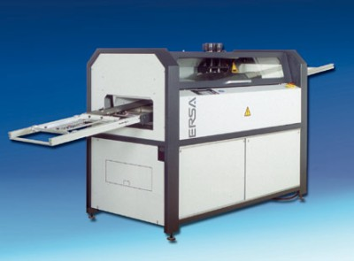](http://www.ostec-world.ru/files/ostec-smt.ru/equipment/406_b.jpg)

Рисунок 1.6 – Установка пайки волной припоя ETS 330

Установка ETS 330 конвейерного типа с микропроцессорным управлением предназначена для групповой пайки одинарной и/или двойной волной расплавленного припоя печатных узлов (ПУ) с поверхностным, традиционным (в отверстиях печатной платы (ПП)) или смешанным монтажом. В установке последовательно выполняются операции флюсования, предварительного подогрева и пайки ПУ волной припоя.

Пенный флюсователь (из высококачественной нержавеющей стали или полихлорвиниловый) с автоматическим поддержанием уровня флюса и встроенным компрессором обеспечивает равномерное качественное флюсование ПУ. Мощность компрессора позволяет работать с любыми флюсами, в том числе с флюсами с низким содержанием твердых веществ. Оптимальной работе флюсователя способствует устройство автоматического поддержания плотности флюса. При необходимости вместо пенного флюсователя может использоваться флюсователь распылением. Для снятия излишков флюса используется устройство обдува.

Подогреватель подсушивает и активизирует флюс и подогревает ПУ во избежание теплового удара при пайке. Базовая модель оснащается устройством подогрева с длинноволновым или средневолновым излучателем (в зависимости от модели), в дополнение к которому по заказу может быть установлен блок подогрева с коротковолновым излучателем и блок обдува горячим воздухом.

Комбинированная система предварительного подогрева хорошо адаптируется к работе с различными флюсами и ПУ.

Базовая модель установки комплектуется узлом пайки одинарной волной припоя, которая наиболее эффективна при пайке ПУ с традиционным монтажом. Узел пайки двойной волной припоя, одна из которых является турбулентной, рекомендуется для пайки ПУ с поверхностным монтажом и обеспечивает качественную пайку всех, в том числе и труднодоступных, паяемых соединений. Для охлаждения ПУ после пайки может использоваться блок охлаждения.

Эффективность эксплуатации и технического обслуживания установки определяются модульной конструкцией и применением микропроцессорной цифровой системы управления. Этому способствуют смотровое стекло и внутреннее освещение, пульт управления с матричным алфавитно-цифровым индикатором и клавиатурой, световой индикатор состояния системы, семидневный программируемый таймер для включения нагрева ванны с припоем, микропроцессорный контроль основных параметров технологического процесса.[7]

Таблица 1.5–Технический характеристики установки пайки ETS 330:

|  |  |
| --- | --- |
| Габаритные размеры (ДхШхВ) | 2450х1000х1430 мм |
| Вес | 460 кг |
| Ширина конвейера | 320 мм |
| Скорость конвейера | 0,5 – 3 м/мин |
| Угол наклона конвейера | 4 – 7° (регулируемый) |
| Емкость бака с флюсом | 10 л |
| Время прогрева установки | 2,5 часа |
| Длина зоны преднагрева | 600 – 800 мм |
| Мощность модуля пайки | 6,2 кВт |
| Емкость ванны с припоем | 360 кг (SnPb 64/36) 410 кг (бессвинцовый) |
| Электропитание | 400 Вольт, трехфазная сеть |
| Потребляемая мощность | 13 – 23 кВт |
|  |  |
| Продолжение таблицы 1.5 |  |
| Производительность вытяжки (с флюсователем распылением) | 400 (800) м³/час |

**Система отмывки Uniclean**

Универсальная система отмывки Uniclean предназначена для групповой отмывки электронных изделий.

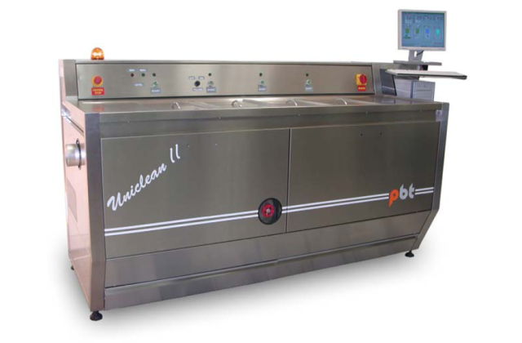

Рисунок 1.7 – Модульная система отмывки Uniclean

* Высококачественная многостадийная отмывка.
* Размер обрабатываемых плат до 350×410 мм.
* Время среднего цикла в одной ванне 5 – 25 мин;
* Количество плат в одной корзине 15 штук плат 300 x 450 мм
* Быстрый и удобный доступ к элементам системы при проведении технического обслуживания.
* Встроенная система деионизации.
* Независимое управление от ПК для каждой ванны.
* Возможность оснащения транспортной системой.
* Контур для охлаждения первой ванны.

Система Uniclean находит свое применение:

* в опытном производстве;
* в мелко- и среднесерийном производстве;
* в крупносерийном производстве (с транспортной системой);
* на предприятиях, где запрещен слив в канализацию.

Система Uniclean соответствует:

* самым высоким требованиям к качеству отмывки ПУ, предъявляемым современными стандартами;
* высоким требованиям к отмывке изделий точной механики;
* высоким требованиям к экологичности.

Система Uniclean реализует следующие технологии:

* отмывка с использованием жидкости на основе растворителей;
* отмывка с использованием жидкости на водной основе;
* отмывка в водной среде;
* отмывка в щелочной среде.

Ключевые особенности:

* Два исполнения системы. Первое исполнение: система состоит из трех ванн для отмывки и одной камеры сушки. Второе исполнение: система состоит из четырех ванн для отмывки и одной камеры сушки – добавлена ванна для дополнительного ополаскивания. Размеры рабочих ванн выбираются при заказе системы и могут быть 30 или 40 л.
* Широкий выбор технологий отмывки. В качестве агитирующих воздействий в ванне отмывки могут использоваться: ультразвук, барботаж, струи внутри объёма, подогрев промывочной жидкости.
* Возможность оснащения УЗ генератором ванну ополаскивания. Для улучшения качества отмывки целесообразно оснастить ультразвуковым генератором вторую ванну – ванну ополаскивания.
* Одновременная работа всех ванн. Процесс отмывки проводится последовательно в четыре стадии: отмывка промывочной жидкостью, ополаскивание, окончательное ополаскивание деионизованной водой и сушка. При этом все ванны могут работать одновременно, увеличивая таким образом производительность.
* Контур охлаждения в первой ванне. Как известно, под воздействием УЗ жидкости имеют свойство нагреваться. Контур охлаждения в первой ванне исключает возможность перегрева моющего раствора.[8]

Таблица 1.6 – Технические характеристики системы отмывки Uniclean:

|  |  |
| --- | --- |
| Эффективные размеры ванны 30 л, мм | 210×360×270 |
| Эффективные размеры ванны 40 л, мм | 210×410×320 |
| Время среднего цикла в одной ванне, мин | 5 - 25 |
| Количество плат в одной корзине, шт. | 20 |
|  |  |
| Продолжение таблицы 1.6 |  |
| Количество загружаемых ПП (европлата 260×350 мм) мах | 48 |
| Диапазон регулирования температуры отмывки, °C | 25–80 |
| Диапазон регулирования температуры сушки, °C | 25–75 |
| Диапазон времени отмывки, мин | 5–25 |
| Количество плат в корзине | До 10 (300×400) |
| Напряжение питания, В | ~380/220 |
| Потребляемая мощность, кВт | 9.5 |
| Мощность ультразвука, Вт | От 250 |
| Частота ультразвука, кГц | 25 (40) |
| Габаритные размеры, мм | 1900×880×1250 |
| Вес (без промывочной жидкости), кг | 270 |

**Система визуального контроля VS8**

Рабочее место визуального контроля VS8 (рисунок 1.11) специально разработано для контроля качества сборки печатных узлов с компонентами поверхностного монтажа.

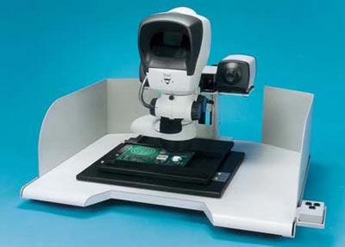

Рисунок 1.8 – Рабочее место визуального контроля VS8

VS8 представляет собой завершенную конструкцию, состоящую из основания с координатным столом и установленного на основание безокулярного стереомикроскопа Lynx, дооснащенного проекционной системой с изменяемыми углами зрения и обзора.

Улучшенная эргономика, регулировка угла и направления осмотра контролируемого объекта, специальное освещение, высококачественное стереоскопическое изображение, большая глубина резкости, оптимальная цветопередача, антибликовый экран, легко перемещаемый рабочий стол с фиксацией положения и надёжными зажимами для быстрого закрепления печатных узлов, оптическое увеличение системы до 80 крат, возможность работы в контактных линзах и очках — всё это содействует эффективной и производительной работе, а также снижению напряжения и утомляемости оператора.

* исполнение рабочего места на основе системы без окулярного стереомикроскопа;
* максимальное увеличение до 80 крат;
* рабочее поле стола 300×250 мм или 460×250 мм;
* максимальные размеры ПП 300×300 мм или 460×460 мм;
* антистатическое исполнение;
* проекционная система с изменяемым углом зрения и углом обзора;
* возможность подключения цифровой и видео камер.[9]

**Тестер полупроводниковых компонентов SPEA C430MX**

Тестер полупроводниковых компонентов C430MX обладает большой функциональностью в компактном экономичном тестере, специально предназначенном для снижения стоимости теста для устройств со смешанным высокочастотным сигналом и силовых устройств.

В частности, C430MX предназначен для пластин и финального теста устройств.

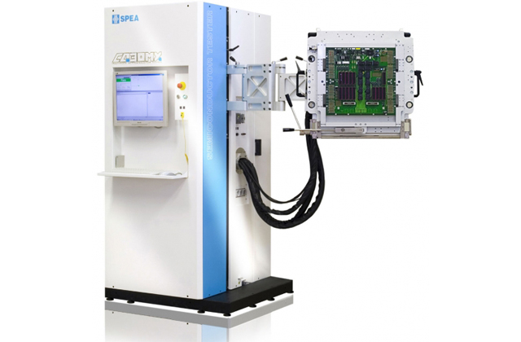

Рисунок 1.9 – Тестер полупроводниковых компонентов C430MX

Универсальные слоты:

Тестовая головка C430MX имеет 24 универсальных слота, которые можно наполнить широким выбором инструментов: дигитайзеры, генераторы произвольной формы, счетчики, аналоговые и цифровые каналы, высоковольтные аналоговые выводы.

Открытая и масштабируемая архитектура системы (оборудование и программное обеспечение) позволяет легко модифицировать конфигурацию для обеспечения быстрой переналадки в процессе производства.

Генераторы высокой мощности:

Системы C430MX способны обеспечить параллельное тестирование силовых устройств, таких как MOSFET, IGBT, диоды, благодаря установленным генераторам (до 12 штук) напряжением до 2500 V и током до 400 A.

Программируемые Логические Модули:

Системы C430MX могут быть укомплектованы программируемыми логическими модулями до (192 PLU) для проведения контроля устройства.

Составные дигитайзеры и DSP:

Системы C430MX могут быть оборудованы 16 дигитайзерами – что позволяет одновременно получать данные с 64 аналоговых канала с полосой пропускания 1 МГц и амплитудой 160 V. Дигитайзеры основаны на DSP процессорах для анализа и сохранения поступающих во время теста данных.

RF функции:

Системы C430MX могут быть оборудованы высокочастотными RF генераторами (интеграция в крейт), так и PXI модулями.

Графический Пользовательский Интерфейс и используемые алгоритмы упрощают и ускоряют создание тестовых программ. Тестовые инженеры могут программировать систему на высоком уровне с помощью интуитивно понятного интерфейса.

Спецификация:

* Количество выводов: до 768 (аналоговых, цифровых и смешанных)
* Возможность многофункционального теста (синхронного и асинхронного)
* До 16 V/I источников средней мощности (+/- 120 V; +/- 2 A)
* До 4 V/I источников высокой мощности (+/- 100 V; 400 A)
* До 8 V/I источников высокого напряжения (+/- 2500 V)
* Дигитайзеры для обработки данных в режиме реального времени
* Генераторы переменного тока высокого разрешения (16 bit, 20 bit Audio BW)
* 4-квадрантный PMU (Высокоточный измерительный модуль) на вывод
* PLU (программируемый логический модуль) на вывод
* TMU (Модуль временных измерений) на вывод
* HPMU Высоковольтный аналоговый вывод (+/- 60 V; +/- 100 mA)
* RF генератор до 3 GHz
* PXI инструменты [10]

Таблица 1.7 – Технические характеристики тестера C430MX:

|  |  |  |  |
| --- | --- | --- | --- |
|  | C430MX | C430MX– Extended | C430MX -Embedded |
| Слоты инструментов для выводов  Дигитайзеры, источники переменного тока, счетчики, аналоговые и цифровые каналы | 24 | 24 | 24 |
| Слоты для генераторов средней мощности | С 8 до 64 генер. ±20V/100 mA или 16 генер. ±120V/2A | С 16 до 128 генер. ±20V/100 mA или 16 генер. ±120V/2A | С 8 до 64 генер. ±20V/100 mA или 16 генер. ±120V/2A |
| Слоты для генераторов средней мощности и высокого напряжения. Одиночные или составные секции | 4 | 8 | 4 |

# 2. РАСЧЁТ ПОКАЗАТЕЛЕЙ ТЕХНОЛОГИЧНОСТИ КОНСТРУКЦИИ ИЗДЕЛИЯ

Объектом работы выбран блок управления каналами (БУК1). БУК1 предназначен для управления, сопряжения и коммутации каналов. В данном модуле используются SMD резисторы и конденсаторы, устанавливаемые и паяемые на автоматах. Микросхемы поверхностного монтажа также устанавливаются на автоматах. Вручную устанавливаются соединители СНП, PLCC, 2X40 и закрепляется с помощью заклёпок и шайб. На микросхему поз.53 с помощью клея крепится радиатор. На боковую часть платы крепится панель. Остальные технические требования по СТБ 1022-96.

Для данного модуля рассчитываются 7 основных показателей технологичности, каждый из которых имеет свой весовой коэффициент. Они показаны в таблице 2.1.

Комплексный показатель технологичности находится в пределах

0 < *K* < 1 и определяется по формуле:

 (2.1)

Комплексный показатель К = 0,81.

Показатели технологичности вычисляются по следующим формулам:

Коэффициент автоматизации пайки электрорадиоэлементов (ЭРЭ):

|  |  |
| --- | --- |
|  | (2.2) |

где – количество ЭРЭ в модуле;

– количество ЭРЭ, пайка которых осуществляется на автоматах.

Количество ЭРЭ в модуле подсчитывается по спецификации на сборочный чертеж. Количество ЭРЭ, пайка которых осуществляется на автоматах:

|  |  |
| --- | --- |
|  | (2.3) |

где и – соответственно количество ЭРЭ обычного сквозного и поверхностного монтажа;

и – соответственно количество нестандартно монтируемых ЭРЭ обычного и поверхностного монтажа.

Коэффициент автоматизации установки ЭРЭ, подлежащих пайке:

|  |  |
| --- | --- |
|  | (2.4) |

где – количество ЭРЭ, устанавливаемых на плату автоматизированными способами, которое определяется как:

|  |  |
| --- | --- |
|  | (2.5) |

где и – соответственно количество ЭРЭ, монтируемых в отверстия платы, и поверхностного монтажа, устанавливаемых на плату автоматизированными способами. Значения величин и определяются следующим образом:

В проектируемом технологическом процессе выявляются операции, в которых ЭРЭ устанавливаются автоматизированными способами. Тогда:

|  |  |
| --- | --- |
|  | (2.6) |

Аналогично рассчитывают и :

Коэффициент снижения трудоемкости сборки и монтажа равен:

|  |  |
| --- | --- |
|  | (2.7) |

где – число, характеризующее вид монтажа(1,4 для поверхностного двухстороннего монтажа).

Коэффициент автоматизации операций контроля и настройки:

|  |  |
| --- | --- |
|  | (2.8) |

где – число автоматизированных операций внутрисхемного тестирования модуля;

– число автоматизированных операций приемочного функционального контроля модуля,

– число операций контроля и настройки.

Две операции: визуальный контроль и электрический являются обязательными. Если в конструкции имеются регулировочные элементы, то количество операций регулировки увеличивается пропорционально числу этих элементов.

Коэффициент повторяемости ЭРЭ:

|  |  |
| --- | --- |
|  | (2.9) |

где – количество типоразмеров ЭРЭ в модуле.

Под типоразмером ЭРЭ понимаются его габаритные размеры и конфигурация (например, две микросхемы разного назначения, но в одинаковых корпусах имеют один и тот же типоразмер). Количество типоразмеров ЭРЭ в модуле Нт ЭРЭ определяется по спецификации к сборочному чертежу или образцу модуля.

Коэффициент применения типовых ТП равен:

|  |  |
| --- | --- |
|  | (2.10) |

где ДТП, ЕТП – число деталей и сборочных единиц, изготавливаемых с применением типовых и групповых ТП;

Д, Е – общее число деталей и сборочных единиц, кроме крепежа.

Коэффициент сокращения применения деталей:

|  |  |
| --- | --- |
|  | (2.11) |

где Д – количество деталей в модуле (без учета нормализованного крепежа). Количество деталей Д определяется по спецификации.

Таблица 2.1 – Показатели технологичности

|  |  |  |
| --- | --- | --- |
| Показатели технологичности | Значение Ki | Коэффициент влияния, ϕi |
| Коэффициент автоматизации пайки ЭРЭ | КАП.= 0,932 | 1,0 |
| Коэффициент автоматизации установки ЭРЭ | КАУ = 0,932 | 1,0 |
| Коэффициент снижения трудоёмкости сборки и монтажа | КТ СБ = 0,357 | 0,8 |
| Коэффициент автоматизации операций контроля и настойки | КАКН.= 1 | 0,5 |
| Коэффициент повторяемости ЭРЭ | Кпов.ЭРЭ = 0,951 | 0,3 |
| Коэффициент применения типовых техпроцессов | Кт.п.= 1 | 0,2 |
| Коэффициент сокращения применения деталей | КСПД = 0,2 | 0,1 |

Для определения базового значения комплексного показателя вычисляется количество ЭРЭ обычного и поверхностного монтажа в партии изготавливаемых модулей:

|  |  |
| --- | --- |
| , | (2.12) |

где – объем партии изготавливаемых модулей.

= 0,

Базовое значение комплексного показателя равно

|  |  |
| --- | --- |
|  | (2.13) |

где = 0,55, если < 50000, и = 0,70, если ≥ 50000.

Значение комплексного показателя технологичности вычисляется по формуле (1.1) и рассчитывается уровень технологичности:

|  |  |
| --- | --- |
|  | (2.14) |

Если ≥ 1, то конструкция модуля в достаточной степени отработана на технологичность. Если < 1, то конструкция признается нетехнологичной.

= 0,809

Значение уровня технологичности получилось больше единицы, что означает достаточную степень обработанности на технологичность конструкции модуля. Дополнительных мер по повышению технологичности не требуется.

Для достижения максимального уровня технологичности расширяют число ИМС, микросборок, функциональных и поверхностно монтируемых элементов; сокращают количество деталей, требующих механической сборки; рационально компонуют элементы на плате, что обеспечивает автоматизированную установку и монтаж; снижают число подстроечных и регулировочных элементов; автоматизируют подготовку элементов к монтажу; автоматизируют операции контроля и настройки.

# 3. РАЗРАБОТКА ТЕХНОЛОГИЧЕСКОЙ СХЕМЫ СБОРКИ ЭЛЕКТРОННОГО МОДУЛЯ И РАСЧЕТ ПАРАМЕТРОВ СБОРКИ

Технологическим процессом сборки называют совокупность операций, в результате которых детали соединяются в сборочные единицы, блоки, стойки, системы и изделия.

Технологическая схема сборки является одним из основных документов, составляемых при разработке технологического процесса сборки. При разработке схемы сборочного состава руководствуются следующими принципами:

- схема составляется независимо от программы выпуска изделия на основе сборочных чертежей, электрической и кинематической схем изделия;

- сборочные единицы образуются при условии независимости их сборки, транспортирования и контроля;

- минимальное числа деталей, необходимое для образования сборочной единицы первой ступени сборки, должно быть равно двум;

- минимальное число деталей, присоединяемых к сборочной единице данной группы для образования сборочного элемента следующей ступени, должно быть равно единице;

- схема сборочного состава строится при условии образования наибольшего числа сборочных единиц;

- схема должна обладать свойством непрерывности, т.е. каждая последующая ступень сборки не может быть осуществлена без предыдущей.

В качестве основы для технологической схемы сборки платы можно выбрать схему сборки с базовой деталью. Такое решение обусловлено наличием базовой детали, поверхности которой будут впоследствии использованы при установке в готовое изделие. Базовой деталью в данном случае является печатная плата. На нее поочередно устанавливаются ИЭТ.

Для определения количества устанавливаемых ЭК на плату в ходе выполнения сборочных операций выполним предварительный расчет ритма по формуле:

r =, (3.1)

где Фд - действительный фонд времени за плановый период, мин.;

N - программа выпуска (Nгод=65000 штук).

Действительный фонд времени за плановый период определяется как:

(2.2)

где С – количество рабочих смен;

Д – количество рабочих дней за плановый период;

t – продолжительность смены, час;

– коэффициент регламентированных перерывов (0,95).

Отсюда действительный фонд времени будет равен:

Тогда ритм будет равен:

r = 114000/65000 = 1,754 (мин/шт).

Количество элементов, устанавливаемых на i-й операции, должно учитывать соотношение:

, (3.3)

где Ti - трудоемкость i-ой операции сборки, которая рассчитывается по формуле

Ti = n·60/П (мин), (3.4)

где П – производительность единицы оборудования (шт/ч);

n – количество собираемых электрорадиоэлементов.

Рассчитанные значения трудоёмкости операций показаны в таблице 3.1. Схема сборки показана на рисунке 1.

Таблица 3.1 – Трудоёмкость операций

|  |  |  |
| --- | --- | --- |
| Операция | Трудоёмкость, мин | Ti/r |
| Сб.1 | 1,637 | 0,963 |
| М.1 | 1,692 | 0,941 |
| M.2 | 1,857 | 1,033 |
| Cб.2 | 1,775 | 0,987 |
| Сб.3 | 1,938 | 1,078 |
| М.3 | 1,715 | 0,954 |
| Сб.4 | 1,681 | 0,935 |
| О.1 | 1,739 | 0,967 |
| К.1 | 1,784 | 0,992 |
| К.2 | 1,967 | 1,094 |
| В.1 | 1,819 | 1,012 |

После разработки технологической схемы сборки необходимо рассчитать следующие коэффициенты:

1) средняя полнота сборочного состава (количество сборочных единиц на каждой ступени сборки):

Еср = Е/k-1 = 10/(4-1) = 3,33 , (3.5)

где Е – количество сборочных единиц в схеме сборочного состава;

k – показатель степени сложности сборочного состава, равный количеству ступеней сборки изделия.

2) показатель расчленённости данного процесса сборки:

M = n/E = 11/10 = 1,1 , (3.6)

где n – число рабочих операций, определённых для конкретных условий производства.

Так как полученное значение показателя расчленённости больше единицы (М=1,1>1), то технологический процесс дифференцирован.

3) коэффициент сборности изделия:

КСБ = Е/E+Д = 10/(10+4) = 0,714 , (3.7)

где Д – количество деталей.

# 4. АНАЛИЗ ВАРИАНТОВ МАРШРУТНОЙ ТЕХНОЛОГИИ, ВЫБОР ТЕХНОЛОГИЧЕСКОГО ОБОРУДОВАНИЯ И РАСЧЕТ КОЭФФИЦИЕНТОВ ЕГО ЗАГРУЗКИ

Проектирование техпроцесса начинается с составления маршрутной технологии сборки на основании анализа технологической схемы сборки. Разработка маршрутной технологии включает в себя определение групп оборудования по операциям, а так же технико-экономических данных по каждой операции.

В разработку ТП сборки и монтажа входит следующий комплекс взаимосвязанных работ:

1. Выбор возможного типового или группового ТП и (при необходимости) его доработка.

2. Составление маршрута ТП общей сборки и установление технологических требований к входящим сборочным единицам. 3. Составление маршрутов ТП сборки блоков (сборочных единиц) и установление технологических требований к входящим в них сборочным единицам и деталям. 4. Определение необходимого технологического оборудования, оснастки, средств механизации и автоматизации. 5. Разбивка ТП на элементы. 6. Расчет и назначение технологических режимов, техническое нормирование работ и определение квалификации рабочих. 7. Разработка ТП и выбор средств контроля, настройки и регулирования.

8. Выдача технического задания на проектирование и изготовление специальной технологической оснастки.

9. Расчет и проектирование поточной линии, участка серийной сборки или гибкой производственной системы, составление планировок и разработка операций перемещения изделий и отходов производства.

10. Выбор и назначение внутрицеховых подъемно-транспортных средств, организация комплектовочной площадки.

11. Оформление технологической документации на процесс и ее утверждение. 12. Выпуск опытной партии. 13. Корректировка документации по результатам испытаний опытной партии.

При разработке маршрутной технологии необходимо руководствоваться следующим:

• при поточной сборке разбивка процесса на операции определяется тактом выпуска (ритмом сборки), причем время, затрачиваемое на выполнение каждой операции, должно быть равно или кратно ритму;

• предшествующие операции не должны затруднять выполнение последующих;

• на каждом рабочем месте должна выполняться однородная по характеру и технологически законченная работа;

• после наиболее ответственных операций сборки, а также после регулировки или наладки предусматривают контрольные операции;

• применяют более совершенные формы организации производства непрерывные и групповые поточные линии, линии и участки гибкого автоматизированного производства (ГАП).

При выполнении курсового проекта достаточно рассмотреть 2 варианта маршрутной технологии сборки и монтажа изделия. При этом необходимо руководствоваться схемами типовых технологических процессов сборки блоков РЭА с применением микросхем и навесных ЭРЭ (ОСТ 4ГО.054.267).

Средства технологического оснащения, используемые при изготовлении изделий, согласно ГОСТ 14.301-73 включают:

• технологическое оборудование (в том числе контрольное и испытательное);

• технологическую оснастку (в том числе инструмент и контрольные приспособления);

• средства механизации и автоматизации производственного процесса.

Затраты на реализацию технологического процесса в установленный промежуток времени при заданном качестве изделий должны быть представлены в виде отношений: основных времен, штучных времен, приведенных затрат на выполнение работ. Лучшим вариантом считается тот, значения показателей которого минимальные.

Выбор вариантов оборудования, характеризующихся степенью механизации и автоматизации, должен проводиться исходя из следующих условий:

• приведенные затраты на выполнение технологического процесса - минимальные;

• период окупаемости оборудования - минимальный.

Для выбора оптимального варианта маршрутной технологии сначала нужно рассчитать штучное время, которое определяется по формуле:

Тшт = Топ К1((К2 + К3)/100+1), (4.1)

где – оперативное время;

К1 – коэффициент, зависящий от сложности аппаратуры и типа производства (К1 = 1,2);

К2 – коэффициент, учитывающий подготовительно-заключительное время обслуживания в процентах от оперативного (К2 = 5,4%);

К3 – коэффициент, учитывающий долю времени на перерывы в работе в процентах к оперативному времени (К3 = 6%).

Значения коэффициентов и выбирают по таблице 4.1, – по таблице4.2.

Таблица 4.1 – Значения коэффициентов и

|  |  |  |  |  |
| --- | --- | --- | --- | --- |
| Тип производства | для аппаратуры | | | % |
|  | 2-го поколения | 3-го поколения | 4-го поколения |  |
| Индивидуальное | 1,3 | 1,8 | 2,0 | 10 |
| Мелкосерийное | 1,2 | 1,5 | 1,8 | 9,6 |
| Серийное | 1,0 | 1,2 | 1,5 | 7,6 |
| Крупносерийное | 0,75 | 0,9 | 1,12 | 5,4 |
| Массовое | 0,70 | 0,85 | 1,05 | 3,7 |

Таблица 4.2 – Значения коэффициента в зависимости от условий работы

|  |  |
| --- | --- |
| Характер работ | , % |
| Простые легкие | 3 |
| Простые средние | 5 |
| Простые в неблагоприятных условиях | 6 |
| Простые в тяжелых условиях | 9 |
| Простые с большим зрительным напряжением | 12 |
| Тяжелые или в особо неблагоприятных условиях | 16 |
| Особо тяжелые и в неблагоприятных условиях | 20 |

Исходя из серийности и сложности производства коэффициенты равны: К1 = 1,2; К2 = 5,4%; К3 = 6%

Результаты расчёта трудоёмкости по вариантам ТП показаны в таблице 4.3.

Таблица 4.3 – Результаты расчета трудоемкости по варианту ТП

|  |  |  |  |  |  |  |  |  |  |
| --- | --- | --- | --- | --- | --- | --- | --- | --- | --- |
| № | Операции | Вариант 1 | | | | Вариант 2 | | | |
| Оборудование |  |  |  | Оборудование |  |  |  |
| 05 | Механосборочная | Рабочий стол  СР-15-9, механоотвёртка | 1,775 | 2 | 2,372 | Рабочий стол  СР-15-9, механоотвёртка | 1,775 | 2 | 2,372 |
| 10 | Нанесение паяльной пасты | Рабочий стол  СР-15-9, ручной принтер UniPrint-M | 1,637 | 20 | 2,188 | Полуавтомат трафаретной печати SPM | 3,254 | 15 | 4,349 |
| 15 | Установка SMD ЭРЭ | Автомат Mirae Mx400 | 1,732 | 20 | 2,315 | Манипулятор LM901 | 18,487 | 15 | 24,713 |
| 20 | Пайка в ИК-печи | Omni Flex Electrovert | 1,857 | 25 | 2,482 | Omni Flex Electrovert | 1,857 | 25 | 2,482 |
| 25 | Установка ЭРЭ | Светомонтажный стол Royonic 712 | 1,938 | 2 | 2,591 | Светомонтажный стол Royonic 712 | 1,938 | 2 | 2,591 |
| 30 | Пайка волной припоя | Установка ERSA ETS-330 | 1,715 | 50 | 2,293 | Установка ERSA ETS-330 | 1,715 | 50 | 2,293 |
| 35 | Установка радиатора | Рабочий стол  СР-15-9 | 1,681 | - | 2,247 | Рабочий стол  СР-15-9 | 1,681 | - | 2,247 |
| 40 | Очистка и сушка платы | Система отмывки Uniclean | 1,739 | 20 | 2,325 | Система отмывки Uniclean | 1,739 | 20 | 2,325 |
| 45 | Контроль визуальный | Рабочее место визуального контроля VS-8 | 1,784 | 20 | 2,384 | Рабочее место визуального контроля VS-8 | 1,784 | 20 | 2,384 |
| 50 | Контроль электрический | Тестер SPEA C430MX | 1,967 | 25 | 2,629 | Стенд контроля | 8,671 | 15 | 11,591 |
| 55 | Нанесение лака | Установка  Century C-770 | 1,819 | 20 | 2,432 | Установка  Century C-770 | 1,819 | 20 | 2,432 |
| Итого |  |  | 19,699 | 204 | 26,258 |  | 44,721 | 184 | 59,779 |

Для определения оптимального варианта маршрутного ТП сборки и монтажа блока рассчитаем критический размер партии:

Nкр = (Тпз 1 – Тпз 2)/(Тшт 2 – Тшт 1)·С·Д (4.2)

Nкр=(204-184)/(55,842-22,631) ·1·250= 150,5

Далее рассчитывается количество единиц оборудования по формуле 4.3:

np = Tшт/r (4.3)

Важным показателем правильности выбора технологического оборудования является коэффициент загрузки .

|  |  |
| --- | --- |
|  | (4.4) |

где , – соответственно, расчетное и принятое количество единиц оборудования по данной операции.

Расчетное количество единиц оборудования определяется как отношение штучного времени данной операции к такту выпуска .

|  |  |
| --- | --- |
|  | (4.5) |

Коэффициент использования оборудования по основному (технологическому) времени определяется как отношение основного времени к штучному для массового типа производства или штучно-калькуляционному для серийного производства:

|  |  |
| --- | --- |
|  | (4.6) |

Таблица 3.5 – Маршрутный ТП сборки и монтажа (вариант 1)

|  |  |  |  |  |  |
| --- | --- | --- | --- | --- | --- |
| № | Оборудование | Значение штучного времени | Значение коэффициента | Значение коэффициента | Значение коэффициента |
| 05 | Рабочий стол  СР-15-9, механоотвёртка | 2 | 1,352 | 2 | 0,676 |
| 10 | Рабочий стол  СР-15-9, ручной принтер UniPrint-M | 20 | 1,247 | 2 | 0,624 |
|  |  |  |  |  |  |
|  |  |  |  |  |  |
| Продолжение таблицы 3.5 | | | | | |
| 15 | Автомат Mirae Mx400 | 20 | 1,319 | 2 | 0,659 |
| 20 | Omni Flex Electrovert | 25 | 1,415 | 2 | 0,708 |
| 25 | Светомонтажный стол Royonic 712 | 2 | 1,477 | 2 | 0,739 |
| 30 | Установка ERSA ETS-330 | 50 | 1,307 | 2 | 0,654 |
| 35 | Рабочий стол  СР-15-9 | - | 1,281 | 2 | 0,641 |
| 40 | Система отмывки Uniclean | 20 | 1,326 | 2 | 0,663 |
| 45 | Рабочее место визуального контроля VS-8 | 20 | 1,359 | 2 | 0,679 |
| 50 | Тестер SPEA C430MX | 25 | 1,499 | 2 | 0,749 |
| 55 | Установка  Century C-770 | 20 | 1,387 | 2 | 0,694 |

Для наглядного представления о средней загрузке оборудования на линии и каждой единицы оборудования строят график загрузки оборудования (рисунок 1). По горизонтальной оси графика записывают наименование операций или моделей технологического оборудования и по вертикали откладывают коэффициент загрузки в процентах. На графике указывают среднее значение коэффициента загрузки оборудования на участке, нормативные значения которого зависят от типа производства:

Рисунок 4.1 – График загрузки оборудования

Среднее значение коэффициента загрузки оборудования равно = 0,68, что соответствует нормативному значению для массового производства, для которого >0,65- 0,77.[11]

# 5. ПРОЕКТИРОВАНИЕ ТЕХНОЛОГИЧЕСКОГО ПРОЦЕССА СБОРКИ И МОНТАЖА

После установления маршрута сборки и монтажа печатного узла дадим описание каждой операции с указанием технологического оснащения и режимов проведения.

**005** Подготовительная

Подготовить все необходимые инструменты, детали, приспособления, рабочие места. Подготовить припойную пасту KOKI SX58305 для трафаретной печати.

**010** Комплектовочная

Комплектовать тару деталями и ЭРЭ согласно комплектовочной карте.

Средства технологического оснащения:

Тара цеховая ГГ 7879 – 4053

**015** Транспортировочная

Транспортировать детали и ЭРЭ на участок сборки.

Средства технологического оснащения:

Тележка ДМЩ-МА-488.00.00

**020** Нанесение припойной пасты

Извлечь плату из тары и установить в ручной трафаретный принтер. Нанести припойную пасту KOKI SX58305 на верхнюю сторону платы через трафарет с помощью ракеля. Перевернуть плату. Нанести припойную пасту KOKI SX58305 на нижнюю сторону платы через трафарет с помощью ракеля. Извлечь плату из ручного трафаретного принтера и уложить в тару.

Средства технологического оснащения:

Ручной трафаретный принтер UniPrint-M

Трафарет для нанесения паяльной пасты ГУИР. 162125.001

Тара цеховая ГГ 7879 – 4053

**025** Установка SMD-компонентов на плату

Извлечь плату из тары и установить в автомат установки SMD компонентов Mirae Mx400. Установить SMD микросхемы, конденсаторы и резисторы на плату. Проверить правильность установки визуальным осмотром. Подать плату на следующую операцию.

Средства технологического оснащения:

Автомат установки SMD компонентов Mirae Mx400

**030** Пайка в печи

Подать плату из линии на конвейер печи конвекционного оплавления Omni Flex Electrovert.

Провести процесс оплавления пасты при режимах, представленных в таблице 5.1. Извлечь плату из печи оплавления и проверить качество соединений визуальным осмотром. Уложить плату в тару.

Таблица 5.1 – Режимы пайки в печи

|  |  |  |  |  |  |  |  |
| --- | --- | --- | --- | --- | --- | --- | --- |
| Термопрофиль | 1-ая зона | 2-ая зона | 3-я зона | 4-ая зона | 5-ая зона | 6-ая зона | 7-ая зона |
| Температура t, °С | 160 | 210 | 175 | 175 | 185 | 255 | 235 |
| Скорость конвейера, мм/мин | 180 | | | | | | |

Средства технологического оснащения:

Печь конвекционного оплавления Omni Flex Electrovert

Тара цеховая ГГ 7879 – 4053

**035** Установка элементов

Извлечь плату из тары и установить на рабочий стол СР-15-9. Установить две розетки СНП, планку, панель, контакты, соединитель СНП. Закрепление с помощью соответствующих винтов, гаек и шайб. Уложить плату в тару.

Средства технологического оснащения:

Рабочий стол СР-15-9

Тара цеховая ГГ 7879 – 4053

**040** Установка элементов

Извлечь плату из тары и установить на светомонтажный стол Royonic 712. Установить микросхемы поз. 22, поз. 30, поз. 32, резонатор quarz, индикаторы светодиодные и соединитель поз. 65. Уложить плату в тару.

Средства технологического оснащения:

Светомонтажный стол Royonic 712

Тара цеховая ГГ 7879 – 4053

**045** Устанвока радиатора

Извлечь плату из тары и установить на рабочий стол СР-15-9. Приклеить клеем ВЛН-7 ТУ РБ 100162417.014-2001 радиатор к микросхеме, поз. 28. Уложить плату в тару.

Средства технологического оснащения:

Рабочий стол СР-15-9

Тара цеховая ГГ 7879 – 4053

**050** Пайка волной припоя

Извлечь плату из тары. Установить плату в кассету для волновой пайки. Произвести пайку волной при следующих режимах: скорость конвейера V = 2м/мин, температура паки Т = 250 ˚С. Подать плату на следующую операцию.

Средства технологического оснащения:

Установка пайки волной припоя ERSA ETS-330

**055** Очистка платы

Подать плату из линии на установку. Отмыть плату в промывочной жидкости ZESTRON VD. Сушить плату в автоматическом цикле. Уложить плату в тару.

Средства технологического оснащения:

Система отмывки Uniclean

Тара цеховая ГГ 7879 – 4053

**060** Маркировка платы

Извлечь плату из тары и установить на стол. Маркировать краской МКЭ1 чёрной ТУ29-02-859-78, шрифт 4-Пр3 по ГОСТ 26.020-80. Уложить плату в тару и передать на следующую операцию.

Средства технологического оснащения:

Рабочий стол СР-15-9

Штемпель маркировочный 61-261

Тара цеховая ГГ 7879 – 4053

**065** Визуальный контроль

Извлечь плату из тары и установить в держатель для платы. Осуществить визуальный контроль паяных и механических соединений. Извлечь плату из держателя, уложить в тару и передать на следующую операцию.

Средства технологического оснащения:

Видеоскоп VS-8

Держатель для печатных плат

Тара цеховая ГГ 7879 – 4053

**070** Электрический контроль

Извлечь плату из тары и установить в тестовую систему. Произвести электрический контроль. Уложить плату в тару и передать на следующую операцию.

Средства технологического оснащения:

Система электрического контроля SPEA C430MX

Тара цеховая ГГ 7879 – 4053

**075** Нанесение лака

Извлечь плату из тары и загрузить в отсек нанесения лака. Произвести нанесение лака УР-231 ТУ 6-10-863-88-92. Осуществить контроль качества нанесения лака. Уложить плату в тару и передать на склад.

Средства технологического оснащения:

Установка Century C-770

Тара цеховая ГГ 7879 – 4053

# 6. ПРОЕКТИРОВАНИЕ УЧАСТКА СБОРКИ И МОНТАЖА

Применение автоматических и автоматизированных линий в массовом производстве обеспечивает значительный экономический эффект. Однако поскольку производство РЭА в основном мелкосерийное и среднесерийное широкой номенклатуры, то наибольший эффект дает использование линий и участков гибкого переналаживаемого производства (ГАП), что позволяет быстро перестроить оборудование при изменениях номенклатуры выпуска, повысить качество изделий и обеспечить ритмичность выполнения заданной программы. При ужесточении, по сравнению с ручной сборкой, конструктивно-технологических требований к печатным платам, на которые осуществляется автоматизированная сборка РЭА и ИМС.

Для организации линии автоматизированной сборки необходимо решить следующие проблемы:

1. обеспечить конструктивно-технологические требования к печатным платам под автоматизированную сборку;

2. выбрать элементы, подлежащие автоматической установке на платы, и варианты их закрепления;

3. выбрать автоматизированное или автоматическое технологическое оборудование для сборки и монтажа элементов на платах и скомпоновать технологическую линию;

4. выбрать транспортное средство, обеспечивающее подачу элементов и деталей на сборку, перемещение объекта по позициям сборки, удаление и складирование готовой продукции.

Технологические требования к конструкциям сборочных единиц на печатных платах, предназначенных для автоматизированной сборки, установлены ОСТ 4.091.124-79 .

При организации линии или участка сборки выбор транспортных средств зависит от организационной формы сборки. Для массового и крупносерийного производства изделий небольшого числа наименований при значительной доле ручного труда на сборке применяют одно- и многопредметные непрерывные поточные линии. Поточная сборка изделий более производительна, т.к. сокращаются производственный цикл и межоперационные заделы, углубляется специализация рабочих, создается возможность механизации определенных операций путем применения специальной технологической оснастки и полуавтоматического оборудования.

Занимаемые основным оборудованием площадь определяется по формуле 6.1:

 (6.1)

где l,a − длинна и ширина оборудования;

b− расстояние от стены до рабочего места, м;

h1– величина прохода между оборудованием,  = 1м;

h2– расстояние между оборудованием по ширине,  м;

Рассчитываем площади под стеллажи. Количество стеллажей – 3:

Sстел = 1,5·3 = 4,5 м2 (6.2)

Площадь под комнату, в которой расположена ЭВМ и двое операторов равна:

Sэвм = 16 м2.

Таблица 6.1 - Площадь, занимаемая основным оборудованием.

|  |  |  |  |  |
| --- | --- | --- | --- | --- |
| № | Наименование | Габариты, мм | Количество | Площадь, м2 |
| 1 | Рабочий стол  СР-15-9 | 1500х900 | 3 | 10,5 |
| 2 | Автомат Mirae Mx400 | 2100x1500 | 1 | 4,5 |
| 3 | Omni Flex Electrovert | 5060х1265 | 1 | 10,3 |
| 4 | Светомонтажный стол Royonic 712 | 1400х850 | 1 | 3,2 |
| 5 | Установка ERSA ETS-330 | 2400х1000 | 1 | 5 |
| 6 | Система отмывки Uniclean | 1900х880 | 1 | 4 |
| 7 | Рабочее место маркера СМ-3 | 1150х700 | 1 | 2,6 |
| 8 | Рабочее место визуального контроля VS-8 | 960х660 | 2 | 4,6 |
| 9 | Тестер SPEA C430MX | 1360х1100 | 1 | 3,9 |
| 10 | Установка  Century C-770 | 1800х1600 | 1 | 6,2 |
| Суммарная площадь | | | | 54,8 |

Вспомогательная площадь принимаем равной 0,5 используемой 150

Общая площадь цеха:

 (6.3)

где =1,3 – коэффициент запаса.

Sцеха = (54,8+0+38,7+4,5+16)*1,3= 148,2 м2 .

Планировка участка сборки и монтажа представлена на рисунке 6.1:

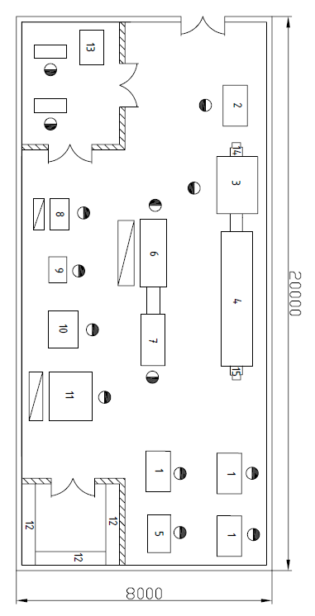

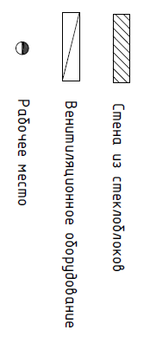 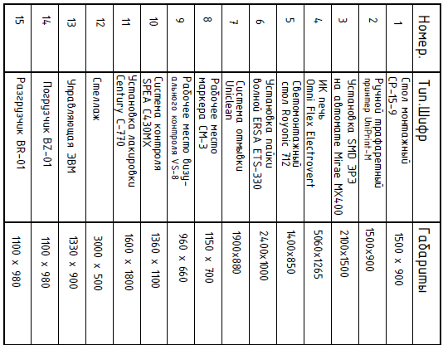

Рисунок 6.1 – Планировка участка сборки и монтажа

Коэффициент использования производственной площади:

 (6.4)

где S – производственная площадь участка.

*К* = (58,4+0+38,7+16+4,5)/148,2 = 0,769.

Это значение превышает 0,65 нормативных, значит площадь используется рационально.

# 7. РАЗРАБОТКА И РАСЧЕТ ОСНАСТКИ ДЛЯ СБОРОЧНО-МОНТАЖНЫХ РАБОТ

Технологическая оснастка представляет собой дополнительные или вспомогательные устройства, предназначенные для реализации технологических возможностей оборудования или работающие автономно на рабочем месте с использованием ручного, пневматического, электромеханического и других приводов. Технологическая оснастка применяется для выполнения следующих операций:

* Подготовки выводов радиоэлементов к монтажу (гибка, обрезка, формовка, лужение);
* подготовки проводов и кабелей к монтажу (снятие изоляции, зачистка, заделка, маркировка, вязка жгутов, лужение);
* механосборочных (расклепка, развальцовка, запрессовка, расчеканка, свинчивание, стопорение резьбовых соединений);
* установки радиоэлементов на печатные платы (укладка, закрепление, склеивание);
* монтажных (пайка, сварка, накрутка, демонтаж элементов);
* регулировочных и контрольных операций (подстройка параметров, визуальный и автоматический контроль) и т.д.

Разработка технологической оснастки имеет целью механизировать или автоматизировать отдельные операции технологического процесса.[20]

Выбор технологической оснастки проводят в соответствии с ГОСТ14.305-73 путем сравнивания вариантов и определения принадлежности к стандартным системам оснастки. На этом этапе используются отраслевые стандарты: ОСТ4ГО.054.263 - ОСТ4Г0.054.268.

Оснастка разрабатывается с учетом затрат на реализацию технологического процесса в установленный промежуток времени при заданном качестве изделий. Вид оснастки определяется предварительным выбором используемого оборудования [20].

В данном курсовом проекте будет разработан держатель для печатных плат. Оснастка проста в использовании и имеет хорошую надежность, может широко применяться из-за своей универсальности. В данном курсовом проекте держатель разработан для системы визуального контроля VS8. Оснастка необходима для фиксирования печатной платы и установки на рабочий стол системы визуального контроля VS8 (рисунок 7.1).

В держатель можно установить печатные платы размером до 350х320 мм. Печатная плата устанавливается между планками, которые свободно перемещаются по направляющим. В зависимости от размера платы планки размещаются на расстоянии немного превышающем размер платы. Одна планка фиксируется прижимными винтами, на выступ устанавливается печатная плата и прижимается второй планкой, после чего вторая планка тоже фиксируется прижимными винтами.

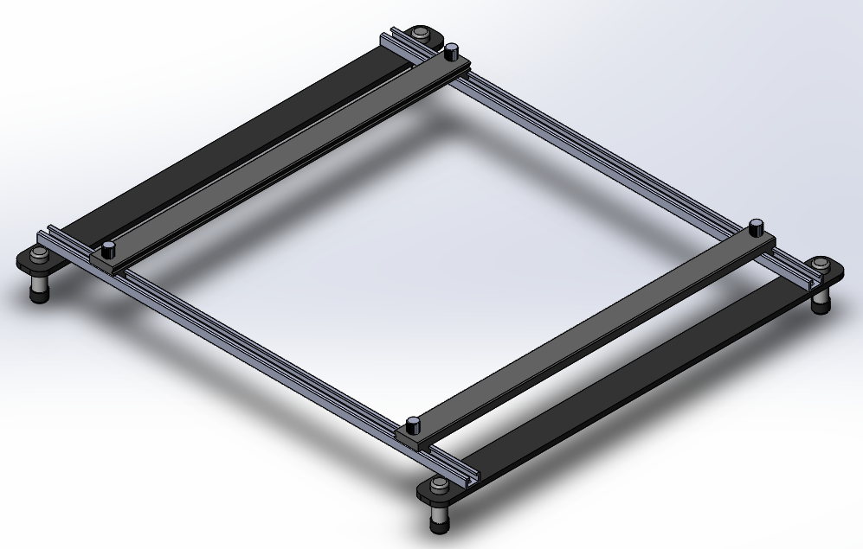

Рисунок 7.1 – Держатель для печатной платы

После фиксации платы держатель устанавливается на рабочий стол системы визуального контроля VS8.

# 7. ТРЕБОВАНИЯ ПО ТЕХНИКЕ БЕЗОПАСНОСТИ И ОХРАНЕ ТРУДА

Охрана труда − система законодательных правовых актов, направленная на обеспечение безопасности труда и соответствующих социально-экономических, организационных, технических и санитарно-гигиенических мероприятий, направленных на улучшение условий труда, повышение его безопасности. Это имеет большое экономическое значение: возрастают экономические показатели производства, а себестоимость выпускаемой продукции снижается. Экономическое содержание условий труда тесно связано с его социальным значением. В условиях ускорения научно-технического прогресса постоянно внедряются новые технологические процессы, осуществляется интенсификация существующих, происходит усиление влияния на работающих многих производственных факторов, таких, как различные виды электромагнитных излучений, ультразвук, вибрация, шум, пыль, органические и неорганические соединения.

Концепция государственного управления охраной труда, утвержденная Советом Министров Республики Беларусь в 2005 году, нацеливает нанимателя на профилактику травматизма и обеспечение безопасных и здоровых условий труда для всех трудящихся. Совершенствование условий труда приводит к таким социальным результатам, как: улучшение здоровья трудящихся, повышение степени удовлетворенности трудом, укрепление дисциплины, повышение престижа ряда профессий и т.п.

Абсолютно безопасных и безвредных производств не существует. Минимальная вероятность поражения или заболевания рабочих с одновременным обеспечением комфорта при максимальной производительности труда − основная задача охраны труда.

Законодательством установлена норма продолжительности рабочей недели, которая не должна превышать 40 часов при пятидневной рабочей неделе. Согласно правилам внутреннего распорядка предприятия через 5 часов после начала работы устанавливается перерыв на отдых и питание продолжительностью не менее 1 часа.

Согласно ГОСТ 12.0.003 ССБТ. "Основные и вредные производственные факторы. Классификация". Опасные и вредные производственные факторы подразделяются по природе действия на группы:

физические; химические; биологические; психо-физиологические.

К физическим факторам относятся; подвижные части производственного оборудования, запыленность, загазованность воздуха рабочей зоны, шум, вибрация, ультрозвук и т.д.

Химические опасные и вредные производственные факторы подразделяются по характеру воздействия на организм человека на: токсические; раздражающие; канцерогенные; мутагенные.

Биологические опасные и вредные производственные факторы включают биологические объекты: патогенные микроорганизмы (бактерии, вирусы, грибы и т.д.); микроорганизмы (растения, животные).

Психофизические опасные и вредные производственные факторы по характеру действия подразделяются на: физические перегрузки; нервно-психические перегрузки.

Вредные вещества по степени воздействия на организмы человека подразделяются на четыре класса: вещества чрезвычайно опасные; вещества высокоопасные; вещества умеренно опасные; вещества малоопасные.

Вредные вещества: классификация, примерный перечень.

В соответствии с ГОСТ 12.1.007 "ССБТ. Вредные вещества. Классификация и общие требования безопасности" "вредное вещество – вещество, которое при контакте с организмом человека в случае нарушения требований безопасности может вызвать производственные травмы, профессиональные заболевания или отклонения в состоянии здоровья, обнаруживаемые современными методами как в процессе работы, так и в отдаленные сроки жизни настоящего и последующих поколений.

По степени воздействия на организм человека данный ГОСТ подразделяет вредные вещества на четыре класса опасности:

* вещества чрезвычайно опасные;
* вещества высокоопасные;
* вещества умеренно опасные;
* вещества малоопасные.

Класс опасности вредных веществ устанавливают в зависимости от норм и показателей, из которых наибольшее практическое значение для характеристики токсичности веществ представляют их предельно допустимые концентрации (ПДК) в воздухе рабочей зоны.

Каждое конкретное вредное вещество относится к классу опасности по показателю, значение которого соответствует наиболее высокому классу опасности.

Вредные вещества классифицируют по характеру токсического действия на организм человека.

Классификация вредных веществ по характеру токсического действия на организм человека:

* нервные – вызывают расстройство функций нервной системы, судороги, паралич;
* раздражающие – поражают верхние и глубокие дыхательные пути;
* прижигающие – поражают кожные покровы , вызывают образование нарывов, язв;
* ферментные – нарушают структуру ферментов;
* печеночные – вызывают структурные изменения ткани печени;
* кровяные – ингибируют ферменты, участвующие в активизации кислорода, взаимодействуют с гемоглобином крови;
* мутагены – воздействуют на генетический аппарат клетки;
* аллергены – вызывают изменения в реактивной способности организма;
* канцерогены – вызывают образование злокачественных опухолей.

В условиях современного радиоэлектронного производства отдельные частные мероприятия по улучшению условий труда, предупреждение травматизма и заболеваний оказывается недостаточно эффективными. Необходимо чтобы они осуществлялись комплексно, образуя в системе управления производством подсистему управления безопасностью труда. При этом открываются наиболее широкие возможности для целенаправленного регулирования процесса формирования безопасных условий труда на производстве. Система управления безопасностью труда может быть определена как функциональная подсистема управления предприятием, целью которой является обеспечение безопасных условий труда.

К числу норм по технике безопасности и производственной санитарии относятся нормы, устанавливающие меры индивидуальной защиты работающих от профессиональных заболеваний и производственных травм.

На работах с вредными условиями труда, а также на работах, производимых в условиях особых температур или связанных с загрязнением, рабочим и служащим необходимо выдавать бесплатно по установленным нормам спецодежду и спецобувь, другие средства индивидуальной защиты.

На работах, связанных с загрязнением, рабочим и служащим бесплатно выдается мыло по установленным нормам. На работе, где возможно воздействие на кожу вредно действующих веществ, выдаются бесплатно по установленным нормам смывающие или обезжиривающие вещества и средства.

На работах с вредными условиями труда рабочим и служащим выдаются бесплатно по установленным нормам молоко и другие равноценные пищевые продукты, также предоставляется бесплатно по установленным нормам профилактическое питание. Для рабочих и служащих, занятых на работах с вредными условиями труда сокращается продолжительность рабочего дня, и предоставляются дополнительные ежегодные отпуска. На таких производствах длительность рабочей недели, в общем, составляет 36 часов.

Рабочие и служащие, занятые на тяжелых работах с вредными или опасными условиями труда, а также на работах, связанных с движением транспорта, проходят обязательные медицинские осмотры для определения пригодности их к поручаемой работе и предупреждения профессиональных заболеваний. В целях охраны труда на администрацию предприятия возлагается проведение инструктажа рабочих и служащих по ТБ производственной и противопожарной профилактике.

Инструктаж, проводимый при поступлении на работу, называется вводным. Один раз в 6 месяцев проводится повторный инструктаж с отметкой в личной карте. Существует также внеплановый инструктаж, который проводится в случае нарушения каких-либо правил, либо после несчастных случаев. Специальный инструктаж производится при направлении работника на временную работу.

Создание благоприятных условий труда, исключающих быстрое утомление зрения, возникновение несчастных случаев и способствующих повышению производительности труда, возможно только при правильно спроектированной осветительной системе. Необходимая освещенность рабочего места должна составлять 250 лк.

Искусственное освещение может быть общее, равномерно распределенное и комбинированное, когда к общему добавляется местное освещение, концентрирующее световой поток на рабочее место.

Метеорологические условия или микроклимат в производственных условиях определяется следующими параметрами: температурой воздуха Т С; влажность %; скорость движения воздуха на рабочем месте U м/с.

Изменение микроклимата приводит к снижению работоспособности человека, поэтому используются оптимальные значения этих параметров для нормальной работы. В радиоэлектронной промышленности большинство работ связано с высокими физическими нагрузками, поэтому оптимальные значения метеорологических параметров следующие: температура от 18 до 21 ºС; влажность от 40 до 60%; скорость ветра от 0,2 до 1,0 м/с.

Учитывая, что при сборке изделий РЭА используются вредные для организма человека работы: пайка, лакирование, гальванические работы и т.п., то при выполнении этих работ в воздушную среду выделяются пары вредных веществ, поэтому необходимо наличие проточно-вытяжной вентиляции, а рабочие места оборудовать местной вытяжной вентиляцией.

Местная вентиляция по сравнению с общеобменной требует значительно меньших затрат на устройство и эксплуатацию. Такая система выполнена в виде воронок, которые должны быть удалены от места работы на расстояние не более 250-300 мм. Внутренняя скорость воздуха в сечении воронки размером 200х400 мм должна составлять 2,5-3 м/с.

Процесс подготовки изделий к пайке и выполнение самой пайки связаны с выделением вредных паров и пыли цветных металлов и различных химикатов, которые вызывают отравление организма, раздражение слизистой оболочки глаз, поражение кожи и т.п. Неумелое обращение с электропаяльниками, газовыми горелками, паяльными лампами, электронагревательными устройствами и соляными ваннами может привести к несчастным случаям.

Пожарная безопасность может быть обеспечена мерами пожарной профилактики и активной пожарной защитой. Понятие пожарной профилактики включает в себя комплекс мероприятий необходимых для предупреждения возникновения пожара или уменьшения его последствий.

Под активной пожарной защитой понимают меры, обеспечивающие успешную борьбу с возникновением пожара или взрывоопасной ситуации.

К наиболее потенциально опасным источникам и причинам возгорания в помещении для можно отнести:

* неисправности электрооборудования;
* неосторожное обращение с огнем, т.е. невыполнение правил поведения на производстве.

К мерам предупреждения перегрузок и коротких замыканий в электрических проводках относятся: применение плавких предохранителей и специальных автоматов, а также правильный монтаж электрических цепей.

Предупреждение перегрева проводов от переходных сопротивлений достигается увеличением площади соприкосновения контактов в результате тщательной обработки.

При проектировании зданий необходимо предусмотреть безопасную эвакуацию людей. При возникновении пожара люди должны покинуть здание за минимально короткое время.

Количество эвакуационных выходов из производственных зданий следует проектировать, как правило, не менее 2. Максимальное расстояние от наиболее удаленного рабочего места до эвакуационного выхода регламентируется "строительными нормами и правилами".

Для обеспечения быстрого и своевременного тушения очага пожара внутри здания должны иметься огнетушители, которые относятся к первичным средствам тушения пожара. В данном случае целесообразно использовать огнетушители марок ОУ-5, ОЧ-8, ЧП-8М, которые применяются для тушения неинтенсивных очагов пожара [21].

# ЗАКЛЮЧЕНИЕ

В ходе курсового проектирования был разработан технологический процесс сборки и монтажа модуля управления каналами.

Были проведены расчеты технологичности конструкции, доказывающие целесообразность изготовления данного устройства, т.к. , то конструкция модуля в достаточной степени технологична.

Было проведено технико-экономическое сравнение двух вариантов маршрутной технологии и был выбран наиболее оптимальный по критерию производительности труда (этому критерию соответствует более автоматизированный вариант ТП); выбрано наиболее эффективное, для данного типа производства и данной конструкции изделия, технологическое оборудование, учитывая значения критической партии шт.

Спроектирован участок сборки и монтажа и рассчитан коэффициент использования производственной площади = 76,9%.

Промежуточным этапом разработки технологического процесса является разработка технологической схемы сборки, представленной в приложении.

Итогом работы стал комплект технологической документации: маршрутная карта, комплектовочная карта, ведомость технологических документов, ведомость оснастки.

Разработаны требования по технике безопасности и охране труда. Разработан сборочный чертеж печатного узла модуля управления каналами, его технологическая схема сборки, чертеж оснастки (держатель для печатных плат) и чертеж детали оснастки.

**Список использованных источников**

[1] Технология радиоэлектронных устройств и автоматизация производства. Курсовое проектирование: Учебное пособие / Ануфриев Л.П., Бондарик В.М. Ланин В.Л., Хмыль А.А. - Мн.: Бестпринт, 2001. – 144 с.: ил.

[2] Основы технологии и оборудование для поверхностного монтажа [Электронный ресурс]. – Режим доступа : http://www.elinform.ru/articles_4.htm

[3] Каталог оборудования [Электронный ресурс]. – Режим доступа: https://sovtest-ate.com/equipment/avtomaticheskiy-trafaretnyy-printerUniPrint-M/

[4] Каталог оборудования [Электронный ресурс]. – Режим доступа: http://biakom.com/equipment/mirae-mx100/

[5] Каталог оборудования [Электронный ресурс]. – Режим доступа:

http://www.tech-e.ru/2007_6_28.php

[6] Каталог оборудования [Электронный ресурс]. – Режим доступа:

https://www.dipaul.ru/catalog/montazh-vyvodnykh-komponentov/royonic_712/soltec

[7] Каталог оборудования [Электронный ресурс]. – Режим доступа:

https://ostec-smt.ru/catalog/equipment/payka-volnoy-pripoya/ustanovka-payki-volnoy-pripoya-ets-330/

[8] Каталог оборудования [Электронный ресурс]. – Режим доступа:

<https://theseuslab.by/p47283753-modulnaya-sistema-otmyvki.html>

[9] Каталог оборудования [Электронный ресурс]. – Режим доступа:

http://www.stellanova.by/index.php?option=com_zoo&task=item&item_id=84&Itemid=612&lang=ru

[10] Каталог оборудования [Электронный ресурс]. – Режим доступа:

https://theseuslab.by/p44413745-tester-poluprovodnikovyh-komponentov.html [

[11] Ланин, В. Л. Технология радиоэлектронных средств: учебно-метод. пособие / В. Л. Ланин, А. П. Достанко, А. А. Хмыль. – Минск: БГУИР, 2013. –108 с.

[12] Журнал «Технологии в электронной промышленности» №7'2009

[Электронный ресурс]. – Режим доступа: http://www.tech-e.ru/2009_7_24.php

[13] Охрана труда: учеб. пособие / А.А. Челноков, Л.Ф. Ющенко.− 2-е изд., испр. − Минск: Выш. шк., 2006. − 463 с.

# ПРИЛОЖЕНИЯ